Министерство образования и науки Российской Федерации
Федеральное государственное автономное образовательное учреждение высшего образования
«Национальный исследовательский Томский политехнический Университет»



Инженерная школа ядерных технологий

01.04.02 «Прикладная математика и информатика»

Лабораторная работа № 5
Вариант – 2

по дисциплине:
Современные платформы программирования

Исполнитель:
студент группы ОВМ42 | Андренков Артем Игоревич | 22.11.2025
Руководитель:
к.т.н., доцент ОИТ ИШИТР | Саврасов Фёдор Витальевич

Томск – 2025

Задание
Реализовать административную страницу для отображения рейтинга видео

Описание приложения
В прошлых лабораторных уже была реализована сервис для постраничного просмотра видео с панелью администратора для просмотра каталога видео с возможностью добавления и удаления видео. В карточке видео уже показывалась базовая информация о рейтинге — количество лайков и дизлайков. В этой лабораторной мы ее расширим.
В админ-панели была зарегистрирована новая модель — VideoRating. С ее помощью отображается вся информация об оценках — тип оценки, пользователь, поставивший оценку и время, когда была поставлена оценка. Для этой модели запрещено создание, удаление и редактирования новых объектов. В карточку модели «Видео» вместо простого отображения количества лайков и дизлайков добавленна ссылка на каталог модели VideoRating, отфильтрованный по видео.

Работа приложения
Заходим в панель администратора на главную страницу. Видим новую модель «Оценки видео». Заметим, что для нее недоступно добавление и изменение объектов, только просмотр:
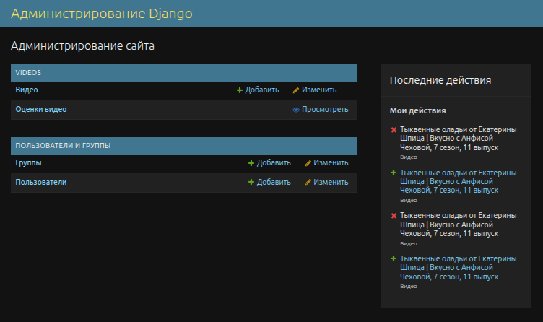
Рисунок 1 — Главная страница панели администратора
Открываем каталог «Оценки видео». Видим детальную информацию обо всех поставленных оценках. Справа есть возможность фильтровать по видео, типу оценки и дате создания.
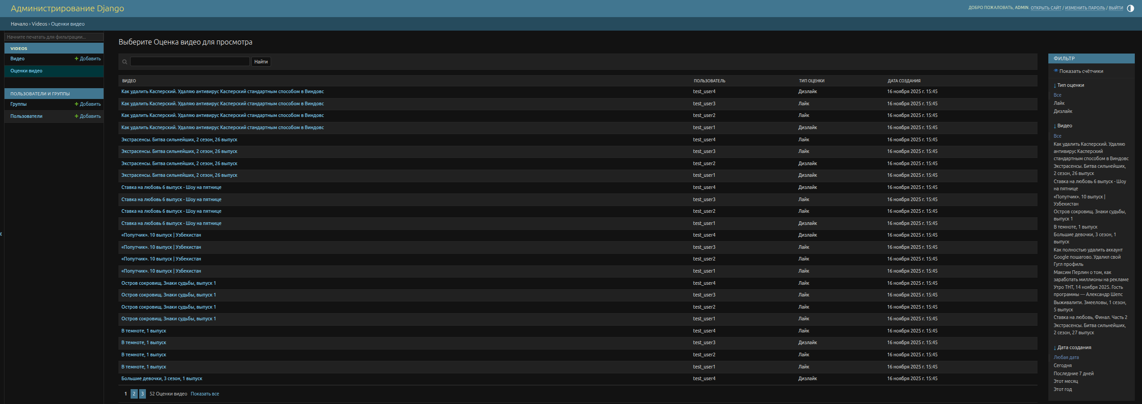
Рисунок 2 — Каталог оценок
Откроем карточку оценки. Видим, что отредактировать поля и удалить запись невозможно:
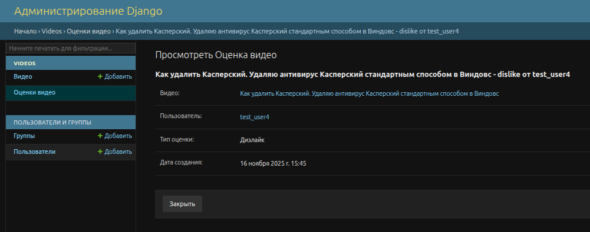
Рисунок 3 — Карточка оценки
Перейдем теперь на карточку видео. Видим, что снизу появилось новое поле «Оценки». В тексте ссылки отображается количество лайков и дизлайков:
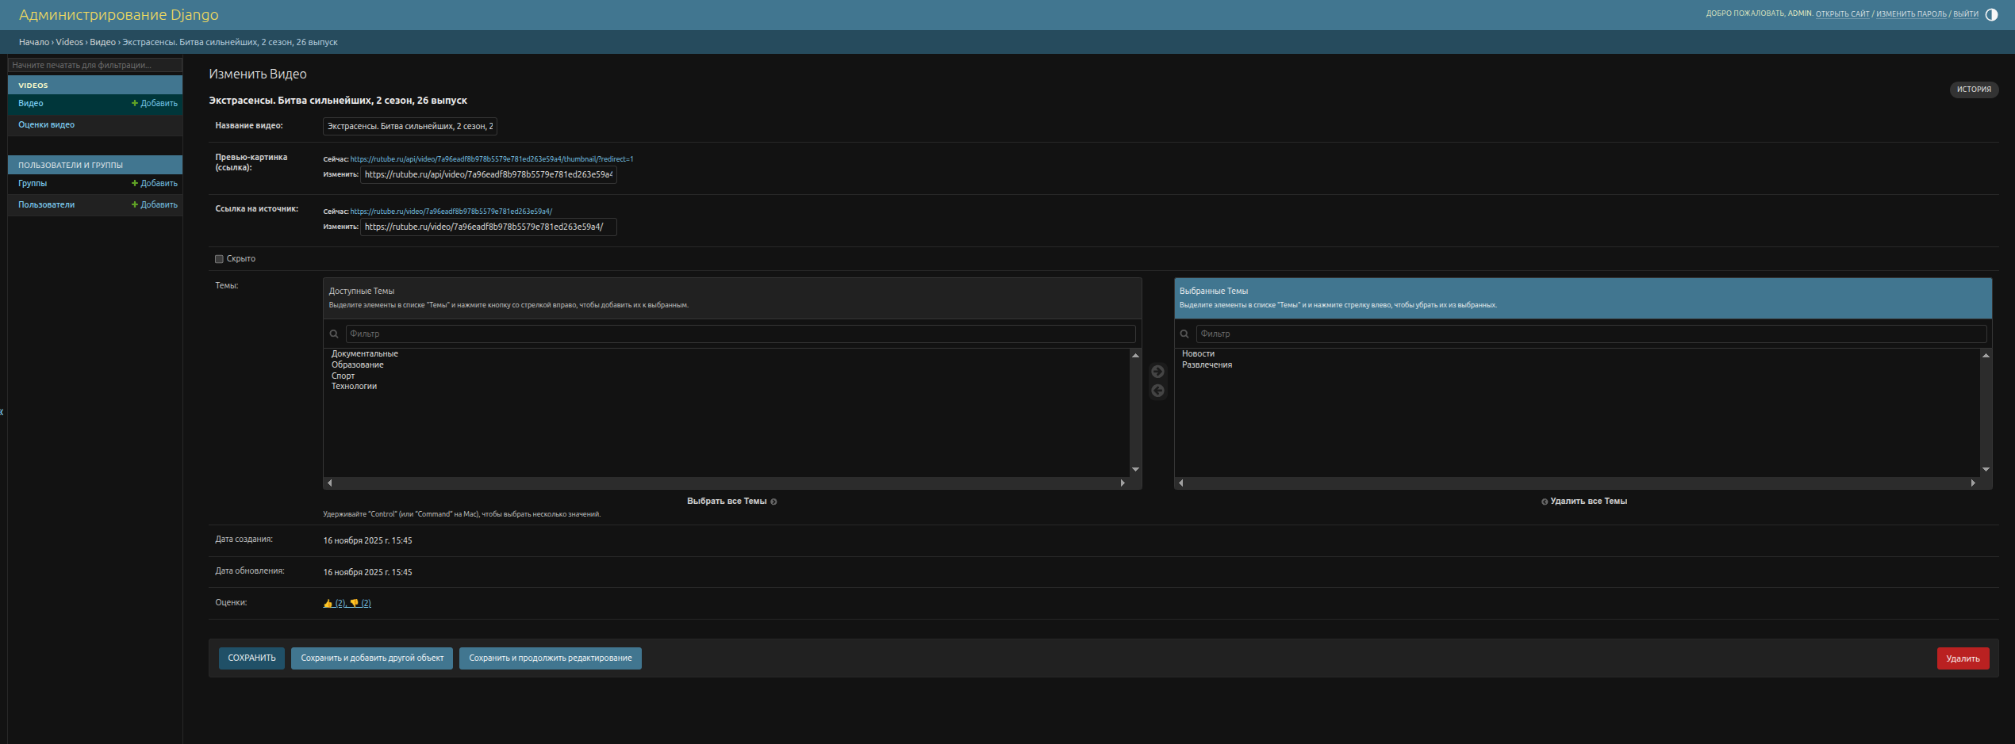
Рисунок 4 — Обновленная карточка видео
При переходе по ссылке открывается каталог оценок, отфильтрованный по текущему видео:
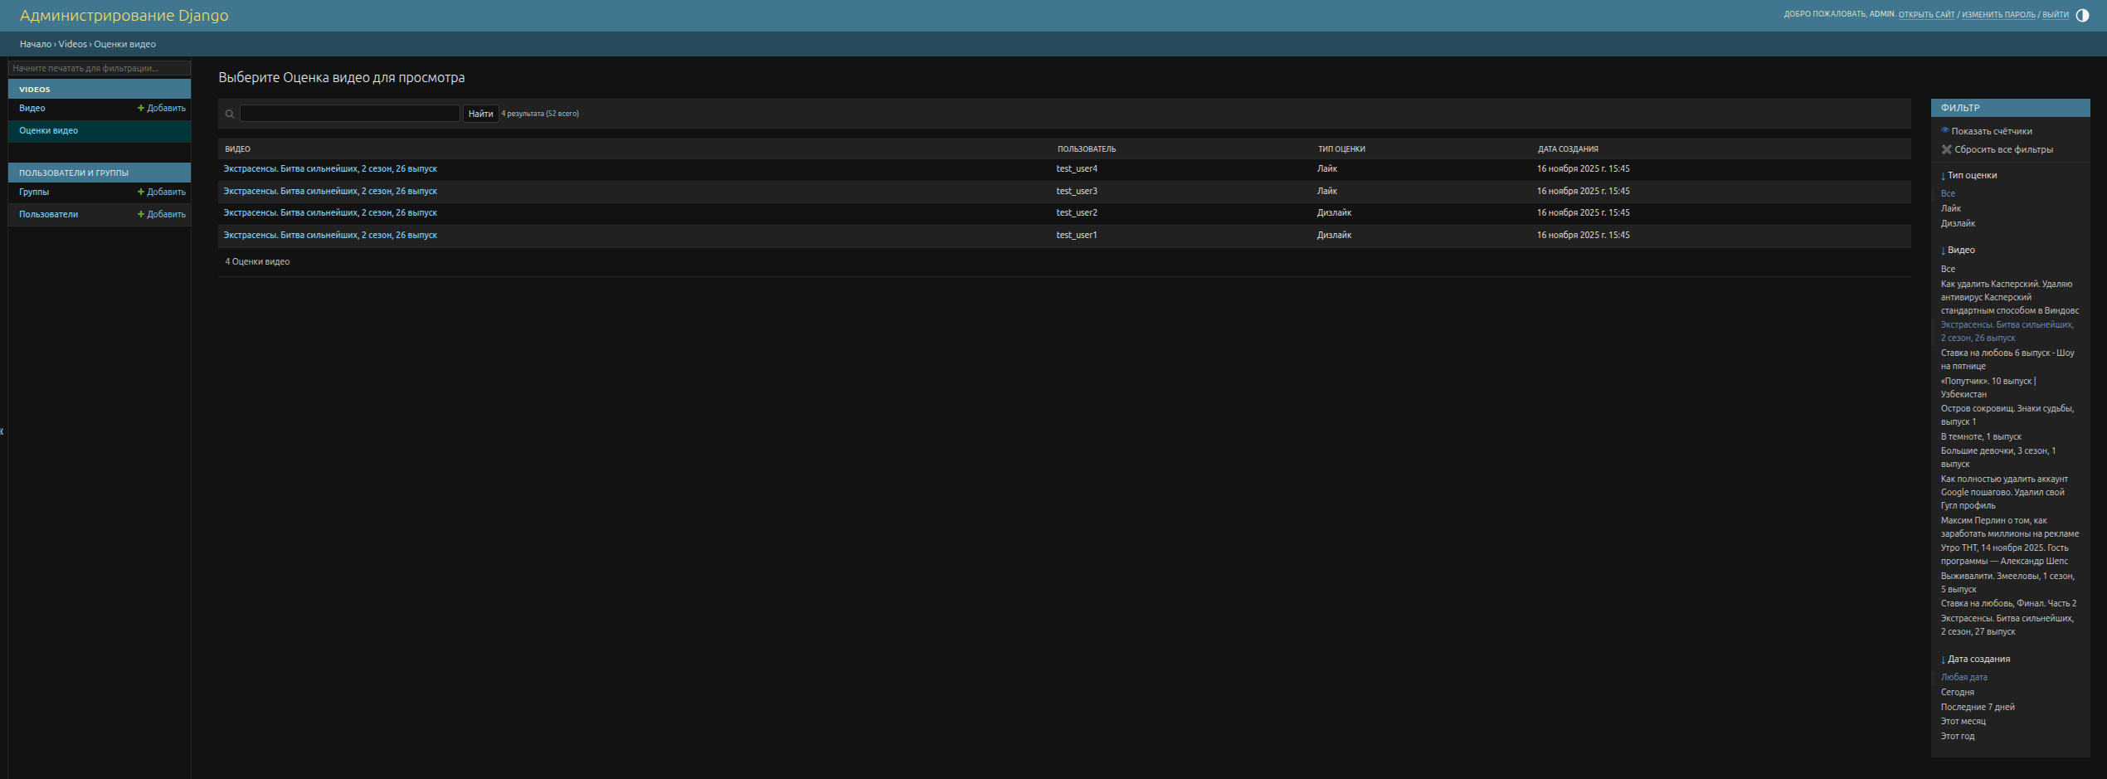
Рисунок 5 — Каталог оценок при переходе по ссылке из карточки
Проверим корректность работы. Найдем наше видео на сайте и поставим ему оценку «дизлайк» (заметим, что мы зашли под пользователем admin):
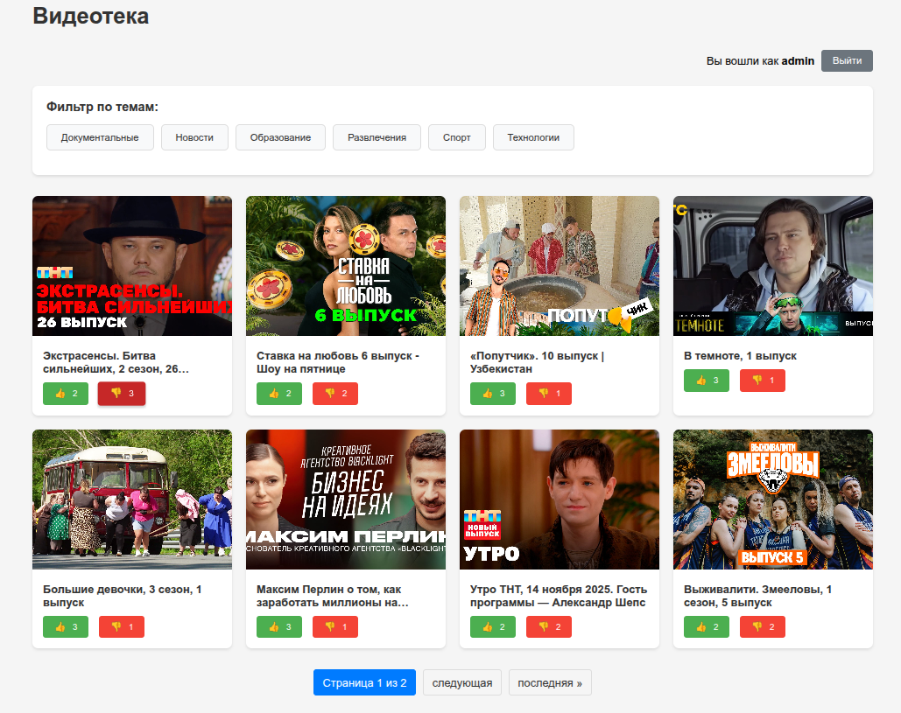
Рисунок 6 — Добавление новой оценки
Заново откроем карточку видео в панели администратора. Видим, что количество дизлайков обновилось с 2-х до 3-х:
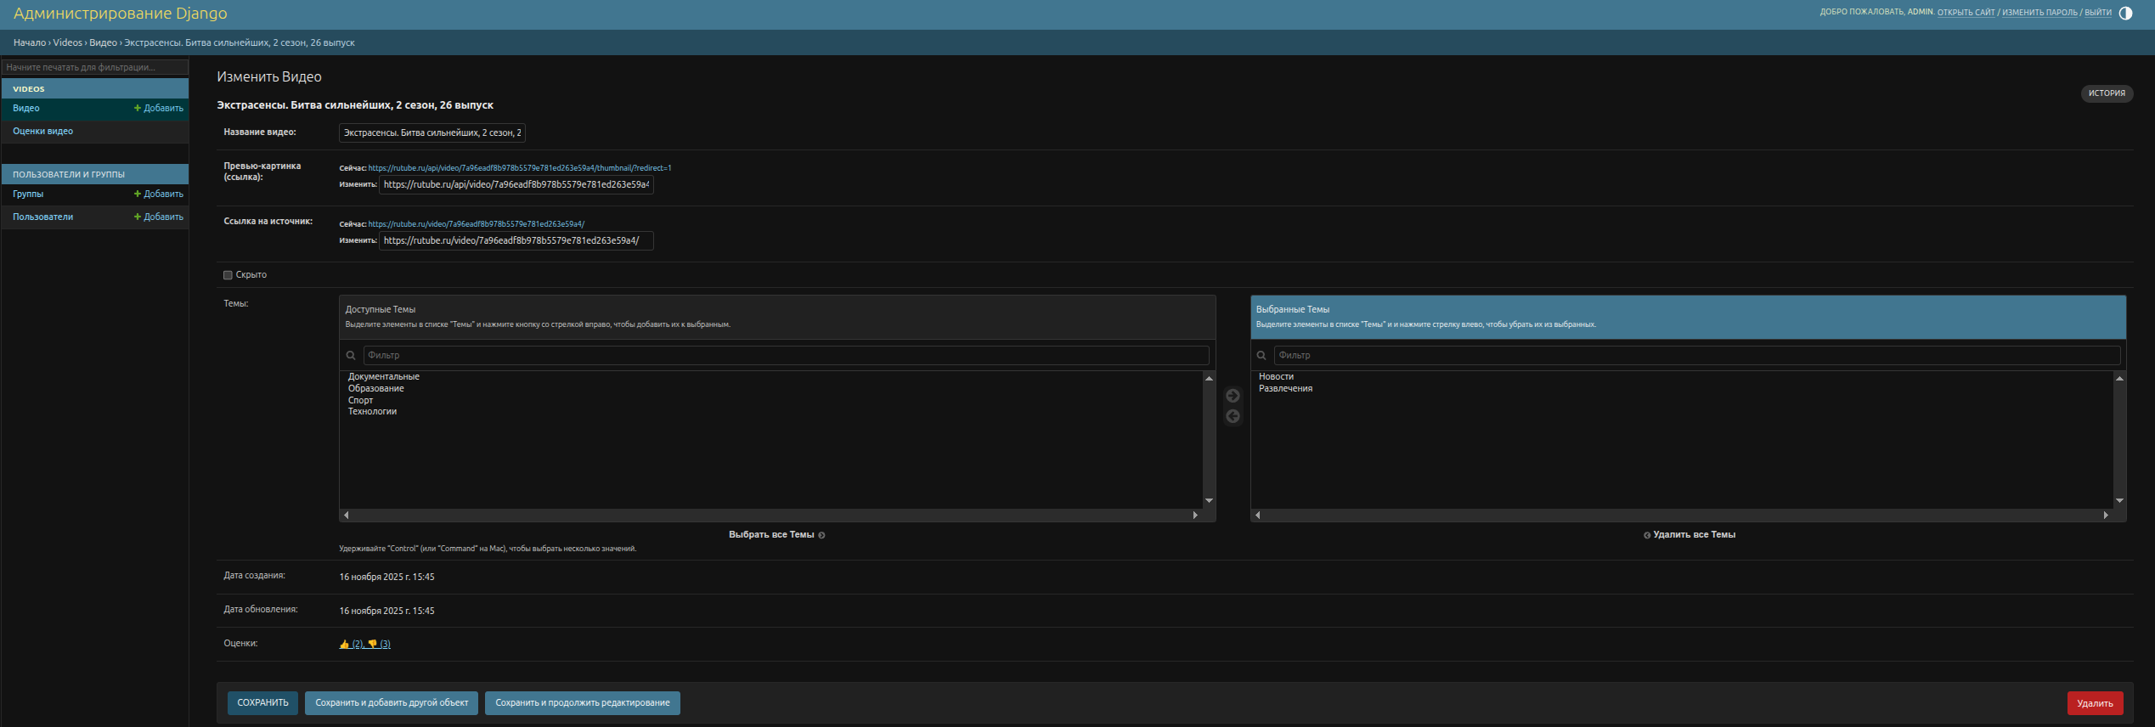
Рисунок 7 — Карточка видео после добавления новой оценки
При переходе по ссылке мы также увидим новую оценку, поставленную пользователем admin:
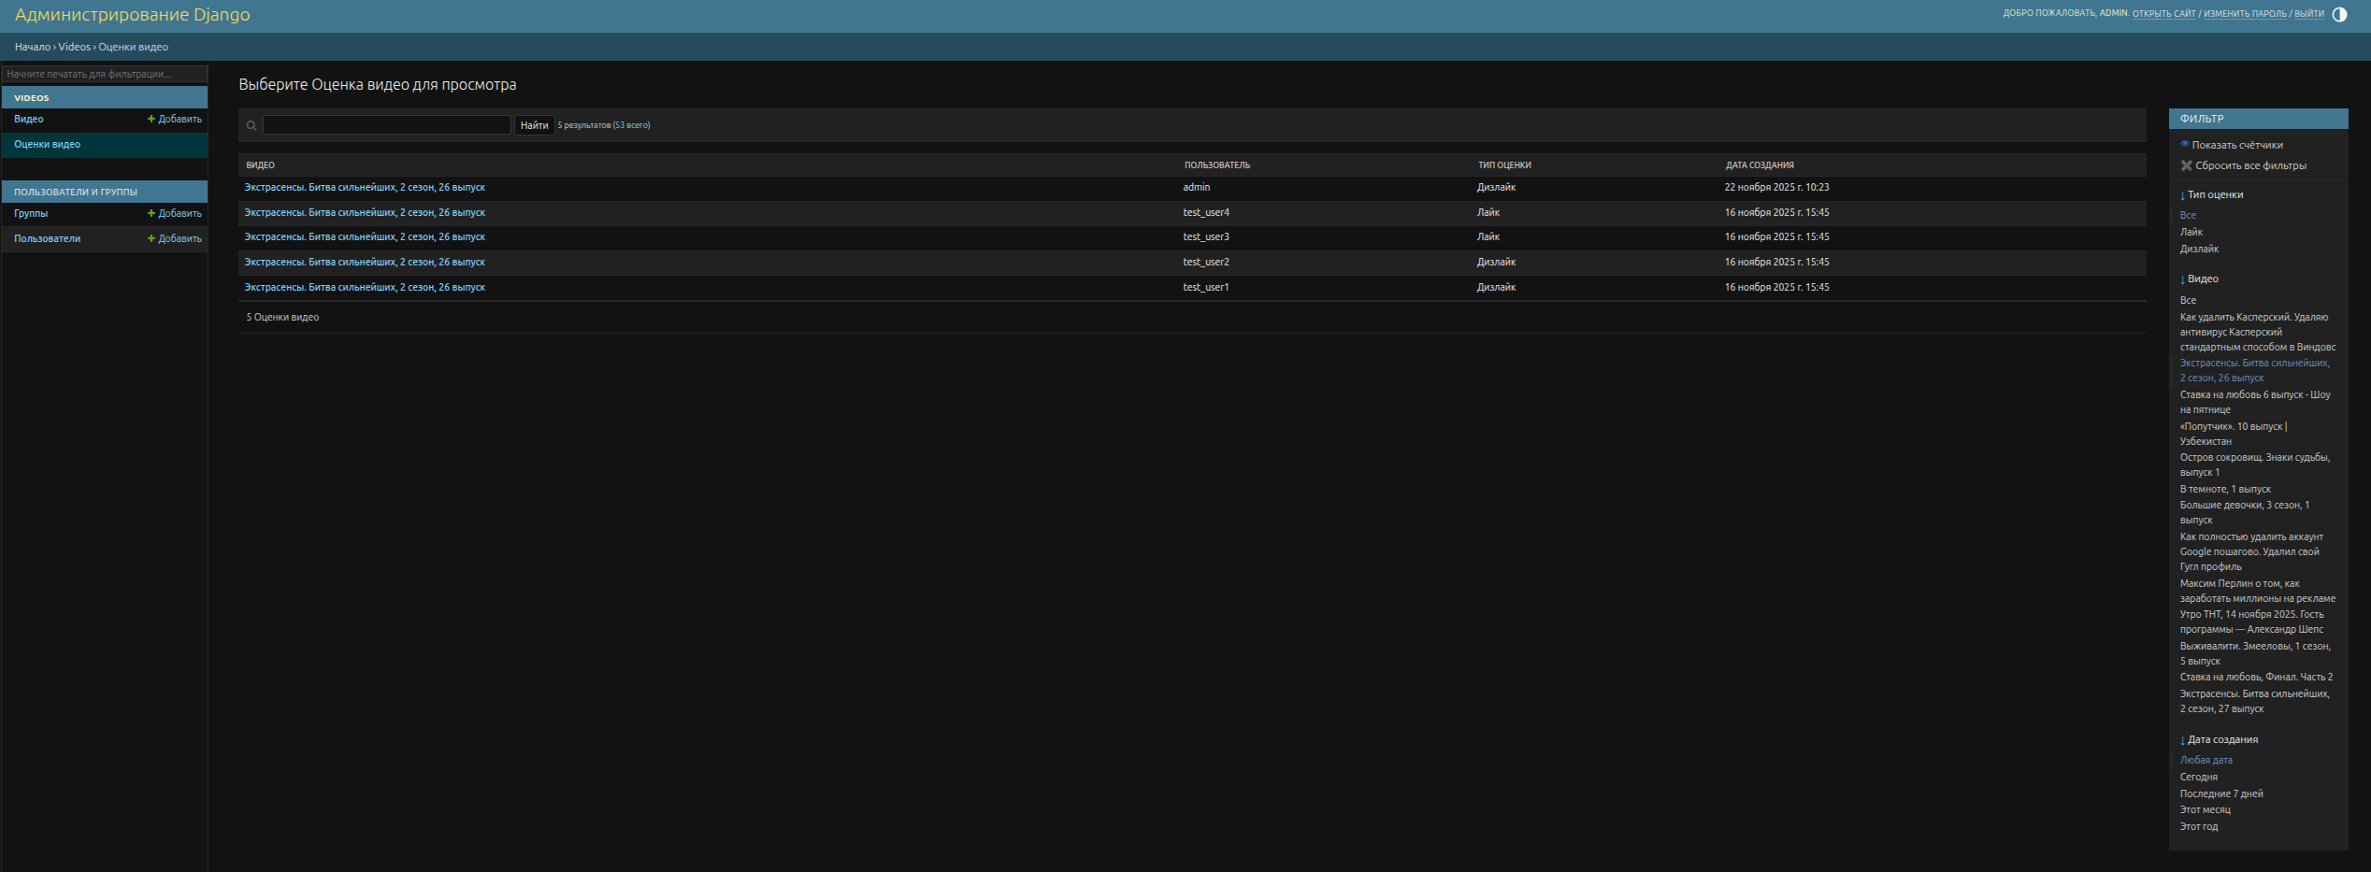
Рисунок 8 — Каталог оценок после добавления оценки
Вывод.
В рамках данной лабораторной была добавлена административная страница для отображения рейтинга видео. Исходный код проекта - https://github.com/settlermine/tpu_modern_tech/tree/lab5.

